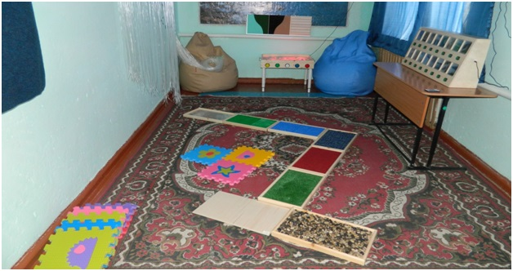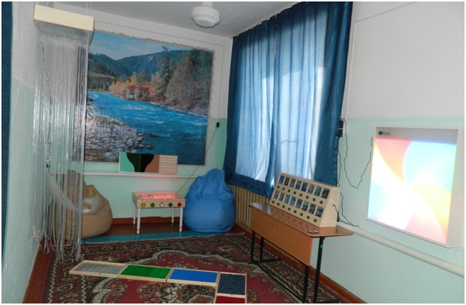**Материально-техническое оснащение сенсорной комнаты**

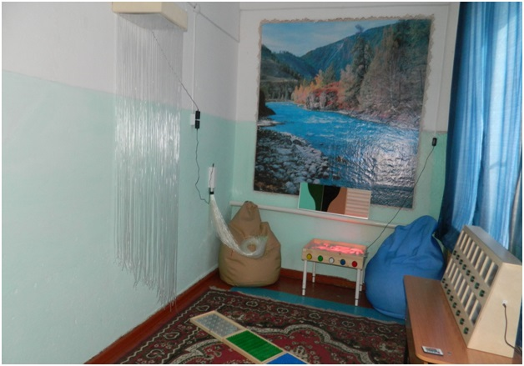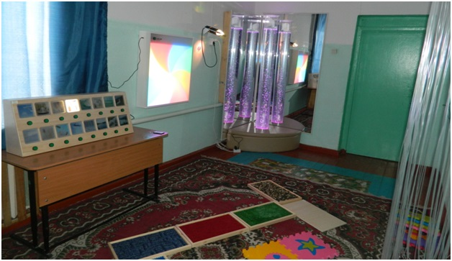

Сенсорная комната – это среда, состоящая из множества различного рода стимуляторов, которые воздействуют на органы зрения, слуха, обоняния и вестибулярные рецепторы. Это – профилактическое средство школьного переутомления, особенно для младших школьников, так как они более всех подвержены утомлению. Сенсорная комната создает ощущение безопасности и защищенности, положительный эмоциональный фон, снижает беспокойство и агрессивность, снимает нервное возбуждение и тревожность, активизирует мозговую деятельность. Это комфортная обстановка, сохраняющая и укрепляющая здоровье детей.

В комнате психоэмоциональной коррекции с помощью различных элементов создаётся обстановка комфорта и безопасности. Сочетание специально подобранной цветовой гаммы, мягкого света, удобных кресел, тихой нежной музыки и специальных световых эффектов создают ощущение покоя и умиротворённости. Всё это способствует улучшению эмоционального состояния, снижению беспокойства и агрессивности, снятию нервного возбуждения и тревожности, нормализации сна, активизации мозговой деятельности, ускорению восстановительных процессов после заболеваний. Это «комната-доктор», используемая как дополнительный инструмент терапии, повышающая эффективность любых мероприятий, направленных на улучшение психического и физического здоровья человека.

**Оборудование для сенсорной комнаты**

|  |  |
| --- | --- |
| 1 | Интерактивная воздушно-пузырьковая труба «Мечта» с пультом управления и угловой мягкой платформой для воздушно-пузырьковой трубки. |
| 2 | Тактильная дорожка (7 составных модулей) |
| 3 | Набор тактильных панелей. Настенный модуль. |
| 4 | Световой проектор «Жар птица» |
| 5 | Пучек фибероптических волокон с боковым сечением «Звездный дождь» |
| 6 | Интерактивная светозвуковая панель «Вращающееся колесо» |
| 7 | Фиброоптический душ |
| 8 | Фиброоптический ковер «Млечный путь |
| 9 | Стол с высокими бортиками для работы с песком |
| 10 | Звуковая панель «Звуки воды» |
| 11 | Кресло - груша (взрослое), иск. Кожа |